Репитер
PicoCell E900 SX17
PicoCell 1800 SX17
PicoCell 900 SX17 PRO
PicoCell 2000 SX17 PRO

Инструкция по эксплуатации

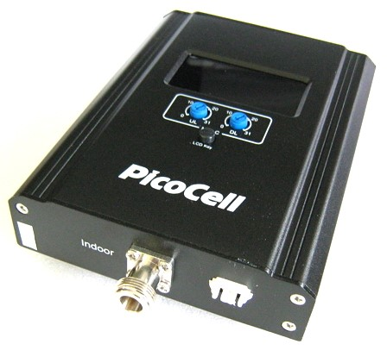
Уважаемый покупатель!
Благодарим Вас за приобретение усилителя сигнала сотовой связи PicoCell. Внимательно ознакомьтесь с инструкцией по эксплуатации.
Предупреждение.
Применение репитеров должно осуществляться согласно действующему законодательству РФ.
Запрещается включение репитера, если к нему не подключены донорная (внешняя) и сервисная (внутренняя) антенны.
Запрещается отсоединять кабель донорной и (или) сервисной антенн, если питание на репитере включено.
Внимание!
Репитер является комплектующим изделием для построения ретрансляционных систем сотовой связи.
Эксплуатация репитеров в условиях нестабильного напряжения питания может привести к его поломке. Рекомендуется подключать репитер через стабилизатор напряжения или источник бесперебойного питания соответствующей мощности. Для безопасной работы репитера рекомендуется заземлить устройство.
Качество работы оборудования зависит от условий работы ближайших базовых станций любых операторов. При появлении новых базовых станций или изменений на уже работающих, возможно потребуется корректировка в настройках оборудования.
Производитель оставляет за собой право вносить конструктивные изменения, не влияющие на основные технические характеристики.
Регистрация репитеров осуществляется в установленном в Российской Федерации порядке.

СОДЕРЖАНИЕ
- ОБЩИЕ СВЕДЕНИЯ 4
  - Назначение 4
  - Сертификация 4
  - Меры безопасности 4
  - Комплектация 5
  - Внешний вид 6
  - Принцип работы 7
- УСТАНОВКА ОБОРУДОВАНИЯ 8
  - Общие требования к установке антенн и репитеров 8
  - Схема соединений 9
  - Монтажные работы 10
  - Подключение и настройка 10
- ТЕХНИЧЕСКИЕ ХАРАКТЕРИСТИКИ 12
- ТРАНСПОРТИРОВКА И ХРАНЕНИЕ 12

1.ОБЩИЕ СВЕДЕНИЯ

Назначение
Репитер (усилитель) является комплектующим изделием для построения ретрансляционных систем сотовой связи. Репитер PicoCell предназначен для усиления радиосигналов сетей сотовой связи и устанавливается внутри жилых, офисных и других помещениях, изолированных от прямого воздействия окружающей среды. Применение ретрансляционной системы на основе данного репитера исключает наличие «мертвых» зон внутри помещений площадью до 500 м², где уровень сигнала недостаточен для уверенной работы абонентских телефонов.

Сертификация
Все выпускаемое оборудование проходит технический контроль.
ДЕКЛАРАЦИЯ О СООТВЕТСТВИИ
ЕАЭС N RU Д-RU.HA10.B.02306/18 от 21.12.2018г

Меры безопасности
Конфигурация, установка и регулировка репитера должны осуществляться только квалифицированными специалистами. Неправильная установка репитера может нарушить работу сотовой системы и быть поводом для предъявления претензий со стороны операторов сотовой связи в адрес конечного потребителя.
При установке репитера необходимо соблюдать правила техники безопасности при работе с электроприборами. Перед установкой убедитесь в наличии и исправности защитного заземления. Убедитесь, что значение напряжения сети переменного тока соответствует требуемому. Во избежание выхода репитера из строя следует использовать адаптер питания только из комплекта поставки.
Не вскрывайте репитер, не дотрагивайтесь до разъемов радиочастотных кабелей при включенном электропитании репитера! Это может привести к электротравмам и поломке прибора.
Устанавливайте репитер вдали от отопительных приборов и не накрывайте его во избежание перегрева.
При работе с репитером соблюдайте правила техники безопасности!

Комплектация

Наименование | Количество
Репитер | 1
Адаптер питания | 1
Комплект крепежа к стене | 1
Инструкция по эксплуатации | 1
Гарантийный талон | 1

Ретрансляционная система состоит из следующих элементов:
- Репитер
- Антенна внешняя (донорная)
- Антенна внутренняя (сервисная)
- Кабель с разъемами для внешней антенны
- Кабель с разъемами (или переходник) для внутренней антенны

Внимание!
Антенны, кабель, разъемы для системы усиления сотовой связи не входят в комплект поставки и приобретаются дополнительно.

Внешний вид
Разъем «Outdoor»
Разъем для подключения для подключения питания внешней антенны
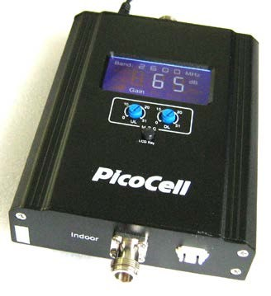
Регуляторы ослабления
усиления каналов UL, DL

Дисплей

Кнопка блокировки
показаний дисплея

Разъем «
Indoor
»
для подключения
Тестовый разъем

внутренней антенны

Принцип работы
Сигнал от базовой станции сотового оператора принимается донорной (наружной) антенной и по кабелю поступает в репитер, где этот сигнал усиливается и по кабелю поступает на сервисную (внутреннюю) антенну, которая переизлучает сигнал абоненту. При необходимости может быть установлено несколько внутренних антенн, которые подключаются к репитеру через разветвители (возможность подключения нескольких антенн зависит от характеристик репитера, количества кабеля в системе усиления и условий применения репитера).
В свою очередь, сигналы от абонентских телефонов (одновременно может работать несколько телефонов) принимаются внутренней антенной и поступают в репитер, где усиливаются до необходимого уровня, поступают по кабелю на внешнюю антенну и излучаются в направлении на базовую станцию сотовой сети. Выходная мощность репитера автоматически ограничивается, что гарантирует минимальный уровень интермодуляционных искажений. При этом сотовый телефон работает в режиме минимальной мощности, необходимой для устойчивой связи, что существенно уменьшает СВЧ облучение владельца по сравнению с вариантом использования такого телефона без репитера.

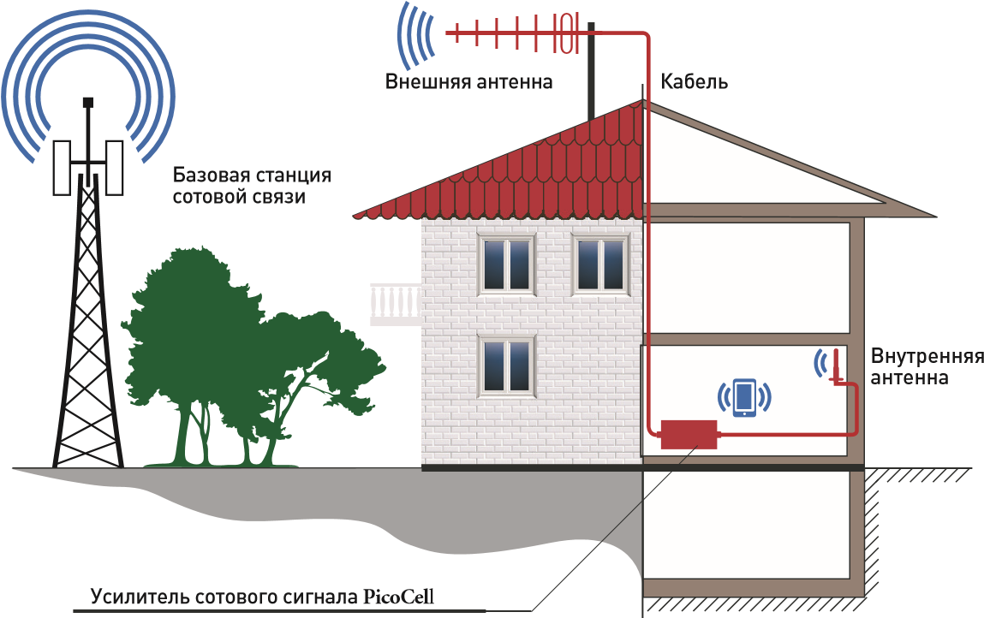
На рисунке показано примерное расположение оборудования.

2. УСТАНОВКА ОБОРУДОВАНИЯ

2.1 Общие требования к размещению антенн и репитера
Наружная антенна устанавливается на мачте, на крыше или на стене здания в месте, обеспечивающем наибольший уровень сигнала базовой станции используемого оператора сотовой сети. Предварительный выбор места установки желательно осуществлять с использованием специальных измерительных приборов или как минимум с помощью сотового телефона, подключенного к внешней антенне и работающего в «сервисном» режиме. Расстояние между внешней и внутренней антеннами определяется параметрами всех элементов устанавливаемой системы (антенн, репитера, кабелей, разветвителей), экранирующими и поглощающими свойствами конструкций помещения, и может составлять от 5 до 20 метров. Для нормальной работы репитера должна обеспечиваться максимально возможная электромагнитная экранировка между антеннами с учетом затухания в подводящих кабелях.
Уровень экранировки должен быть как минимум на 20 дБ больше, чем установленное усиление репитера. Во избежание перегрузки репитера желательно размещать внутренние антенны таким образом, чтобы абонент не мог приблизиться к антенне на расстояние менее одного-двух метров.

Схема соединений
При монтаже ретрансляционной системы используется приведенная ниже схема соединений:
герметизация
ВЧ-соединения
~220 В
6
5
4
3
2
1
- – Наружная антенна, направленная на базовую станцию
- – Радиочастотный кабель
- – Репитер
- – Сетевой адаптер питания
- – Радиочастотный кабель
- – Внутренняя антенна, направленная в зону обслуживания абонента

Монтажные работы
При монтаже репитера используйте крепеж из комплекта поставки. Длина соединительных кабелей должна быть как можно короче, чтобы вносимое затухание сигнала было минимальным, но натяжение кабелей не должно быть чрезмерным. Подсоедините разъемы кабелей от антенн к соответствующим разъемам репитера. Затяжку разъёмного соединения производить только накидной гайкой. Внутренние поверхности ВЧ разъемов должны быть чистыми. Подключите адаптер к сети питания. Шнур питания должен быть проложен свободно, без натяжения.
При монтаже системы усиления сотового сигнала, особенно за городом, необходимо устанавливать грозоразрядник (в разрыв кабеля поз.2 на схеме по возможности ближе к репитеру) для защиты репитера от удара молнии.

Подключение и настройка
Если транспортировка и хранение репитера проводилась при окружающей температуре ниже 0°С, то перед включением его нужно выдержать при комнатной температуре не менее двух часов.
Убедитесь в надежности и правильности подсоединения антенных кабелей.
Убедитесь, что значение напряжения сети переменного тока соответствует требуемому.
Подключите адаптер питания к репитеру и к сети 220 В
После включения питания репитера должен светиться дисплей (см. рис 1) Отсутствие свечения свидетельствует об отсутствии питания, либо о неисправности репитера. На дисплей каждые 3 секунды выводятся значения усиления и мощности канала "DL". Репитер автоматически устанавливает максимальное значение усиления при этом, если на дисплее появляется мигающая надпись "ALC" (перегрузка) он автоматически уменьшает усиление до уровня допустимого значения, обеспечивающего максимальную зону покрытия.
Усиление в канале "UL" при этом устанавливается автоматически.

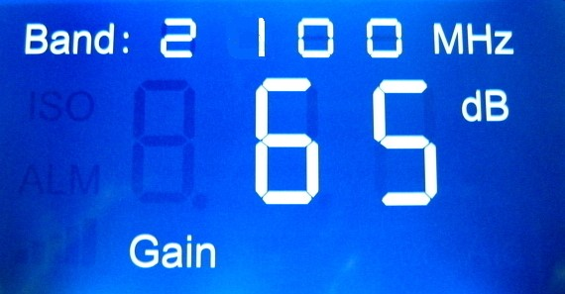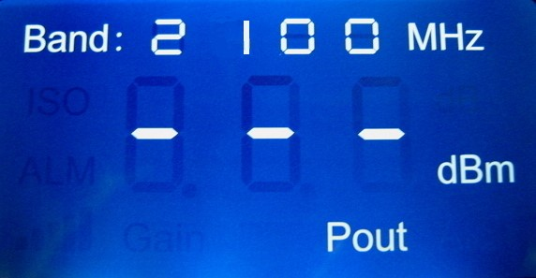
Рис.1
При ручной установке значения усиления в каналах "UL" и "DL" должны отличаться не более 6дБ при этом значение усиления канала "DL" является определяющим.
Кнопка "LCD Key" позволяет блокировать показания дисплея на 30 секунд.
При появлении на дисплее мигания надписи "ISO" (недостаточная развязка между антеннами), необходимо изменить расположение антенн (см.п.2.1). При появлении одновременного мигания надписей "ISO", "ALC" и "OFF", возникающего при возбуждении репитера (нарушении развязки между антеннами), его работа блокируется. После устранения причины блокировки и перезапуска питания репитер автоматически выходит из режима блокировки.
Подсветка дисплея включается только в режиме установок параметров при нажатии любой кнопки и выключается через пять минут при отсутствии ввода.
При возникновении перегрузки репитера или ухудшении развязки между антеннами в системе подсветка дисплея начинает мигать.
Помните! Репитер – это ультралинейное устройство, предназначенное для компенсации затухания сигналов между телефоном и базовой станцией (некое подобие бинокля, одна половина которого наведена на базовую станцию, а другая на абонентов). При правильной настройке репитера базовая станция не «замечает» его наличия в системе, но абоненты, попадающие в зону действия репитера, становятся «ближе». При возбуждении репитер из «прозрачного» устройства становится источником радиопомех для сотовой сети. Эти помехи мешают работать близко расположенным базовым станциям.
Излучение помех базовым станциям является основанием для административной ответственности владельца репитерной системы, работающей не надлежащим образом!
При невозможности достижения улучшения связи при использовании данного репитера следует обратиться за техподдержкой по телефонам, размещенным на сайте www.picocell.com

3.ТЕХНИЧЕСКИЕ ХАРАКТЕРИСТИКИ
Параметр |  | UPLINK | DOWNLINK
Рабочий диапазон частот (МГц) | 900 | 880–915 | 935–960
 | 1800 | 1710–1785 | 1805–1880
 | 2000 | 1920–1980 | 2110–2170
Коэффициент усиления (дБ) |  | 65±2 | 65±2
Диапазон регулировки коэффициента усиления (дБ), с шагом 1 дБ |  | 31
Неравномерность АЧХ, не более (дБ) |  | 13 / 15 / 8
Максимальная выходная мощность (дБм) |  | 17±2 | 20±2
Коэффициент шума, не более (дБ) |  | 6
КСВн входа и выхода, не более |  | 2
Питание (адаптер) |  | DC: +5В, 3.0 А
Потребляемая мощность, не более (Вт) |  | 6
Диапазон рабочих температур (°C) |  | -10...+55
Габариты (мм) |  | 120 х 155 х 34
Вес (кг) |  | 0.75
Степень защиты корпуса |  | IP40

4.ТРАНСПОРТИРОВКА И ХРАНЕНИЕ
Допускается транспортирование репитеров всеми видами транспорта в упаковке, при условии защиты от воздействия прямых атмосферных осадков. Климатические условия транспортирования: температура окружающего воздуха от -40°С до +70°С, относительная влажность воздуха до 98% при температуре +35°С.
Допускается кратковременное (гарантийное) хранение репитеров в торгующей организации сроком до 6 месяцев от даты выпуска согласно гарантийному талону и/или маркировке на изделии. Репитеры должны храниться в помещении в следующих условиях: температура окружающего воздуха от +5°С до +45ºС, относительная влажность воздуха до 85% при температуре +25°С без образования конденсата.

